* 使用Command Line運行程式

使用dotnet publish –c release –o [輸出資料夾] 輸出程式執行檔案

向這邊我就產生了publish資料夾

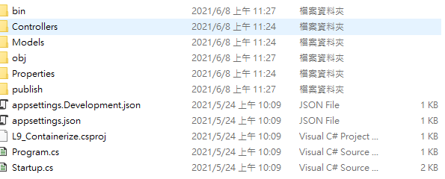

使用dotnet [執行檔案.dll] 運行檔案

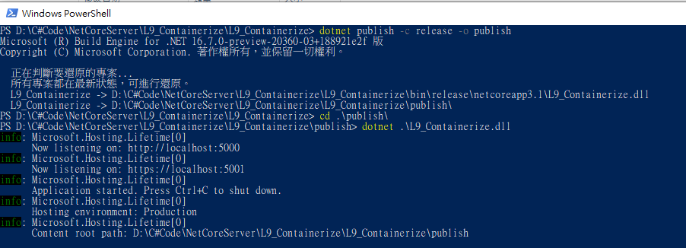

確認Swagger介面可以跑

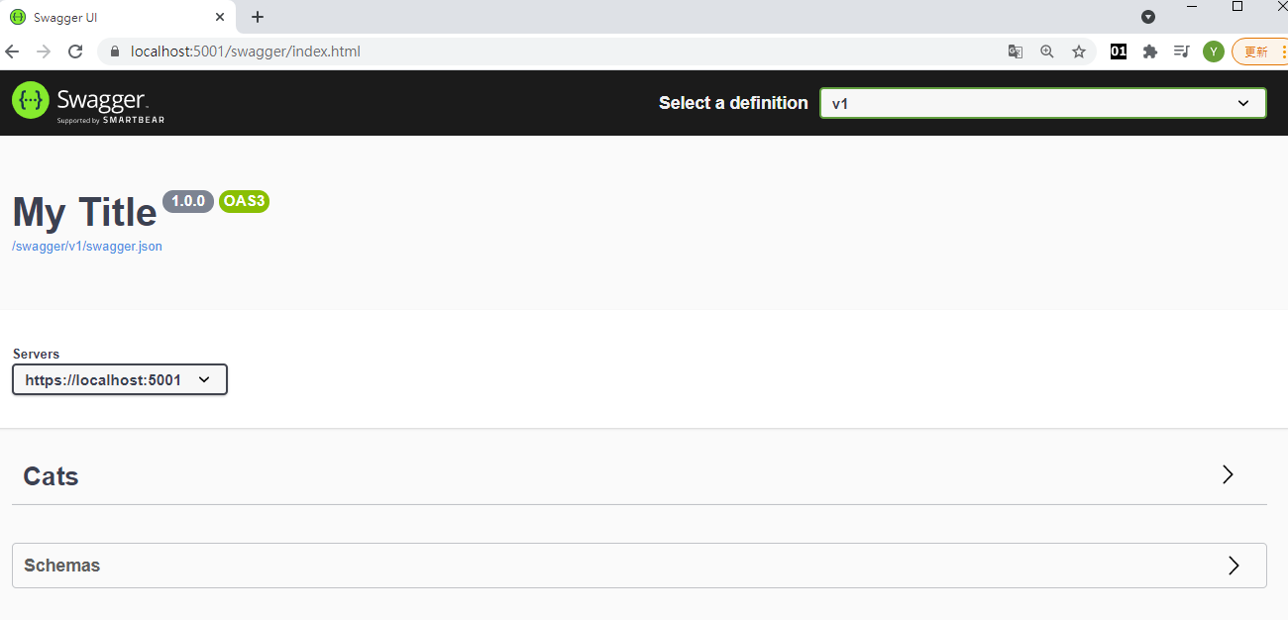

* 撰寫Dockerfile

創建一個資料夾並把publish資料夾放入

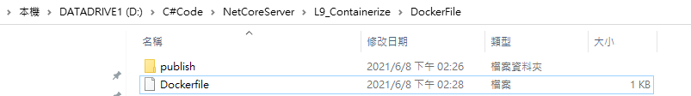

撰寫Dockerfile如下

ENV ASPNETCORE_URLS=http://+:5001將Server Port從5001接出

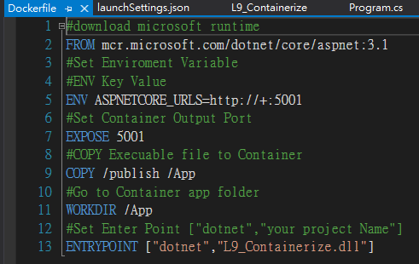

使用Docker build –t [標籤名] [DockerfilePosition]來建置Docker映像檔

使用sudo docker run --rm –p [本機Port] : [Container內要接出的Port] –name [Container Name] –d [WebAPI映像檔] 來運行

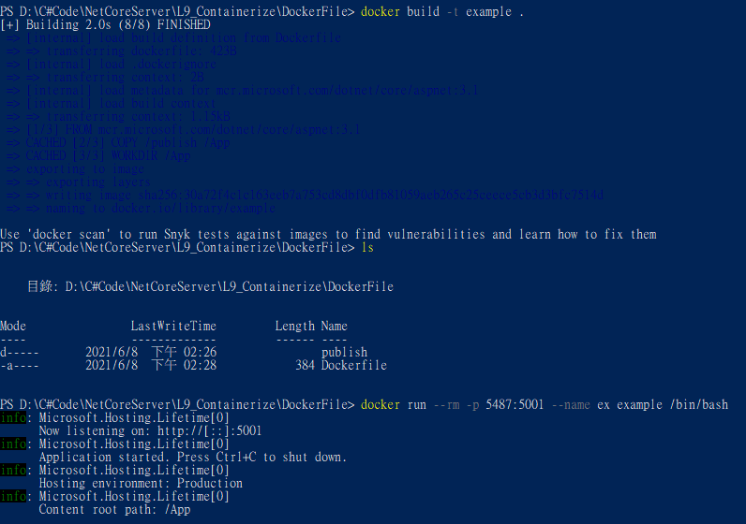

使用curl分別在Container裡面與Host做連接測試，並使用瀏覽器瀏覽看看

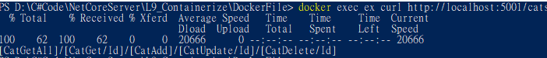

如果要測試ping可以由[apt-get install iputils-ping]安裝iputils-ping

